市场主体申请信用信息修复操作手册
1.登陆访问
1.1申请人进入国家企业信用信息公示系统首页，点击“企业信息填报”,公示系统网址：
https://sc.gsxt.gov.cn/index.html或者https://www.gsxt.gov.cn/corp-query-homepage.html
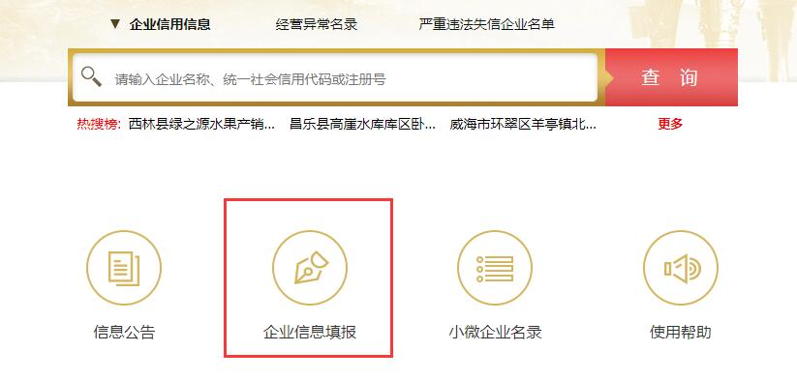
1.2进入登陆页面，选择对应的登陆方式，进入年报系统，年报系统网址：
http://182.131.3.111:8000/noticerpt/user/popup_login
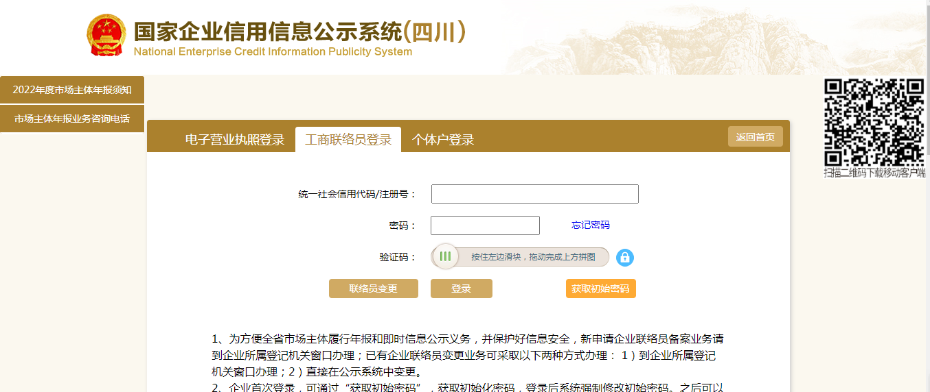
1.3点击信用信息修复，进入修复申请填写页面
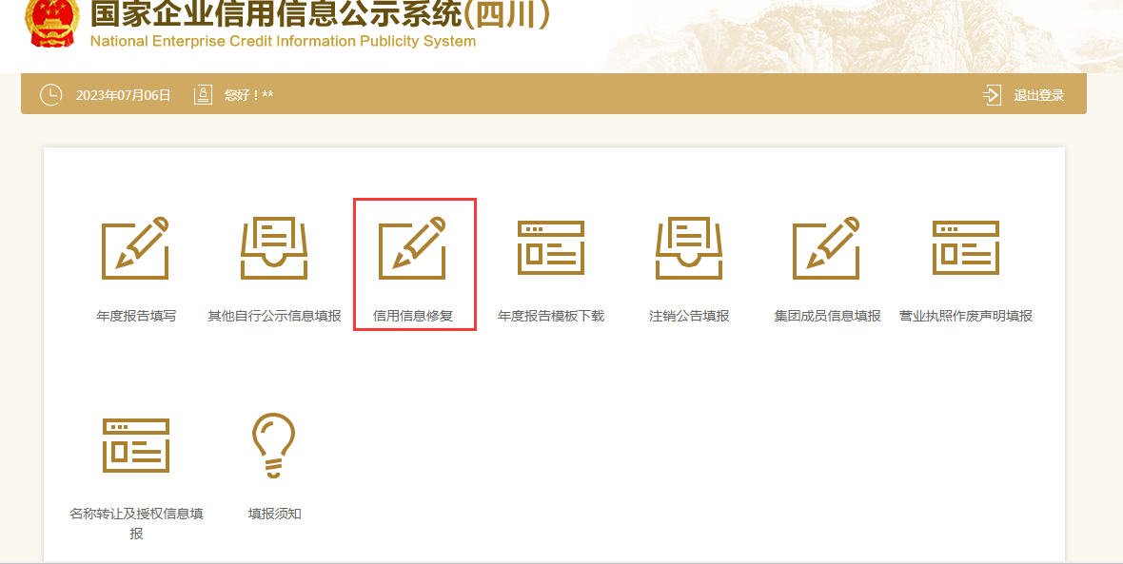
2.信用信息修复填报
2.1选择对应的修复项目，进入相应模块
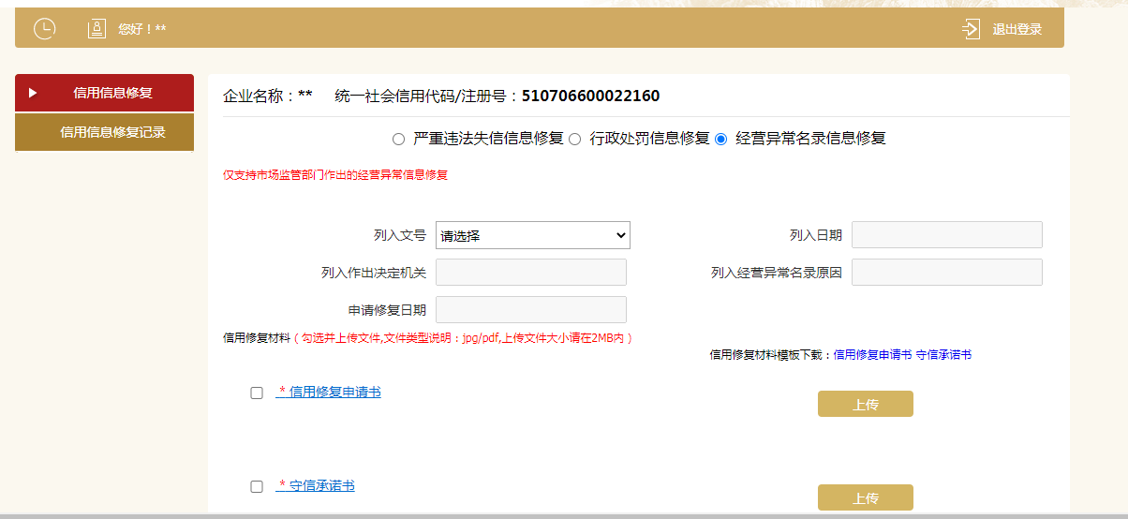
2.2选择想要修复的文号，勾选并上传信用修复材料，并保存，提交后由市监局审核；信用修复申请书和守信承诺书均必传，上传的文件要是jpg/pdf格式，大小请在2MB内；模版点击“信用修复申请书”、“守信承诺书”下载。
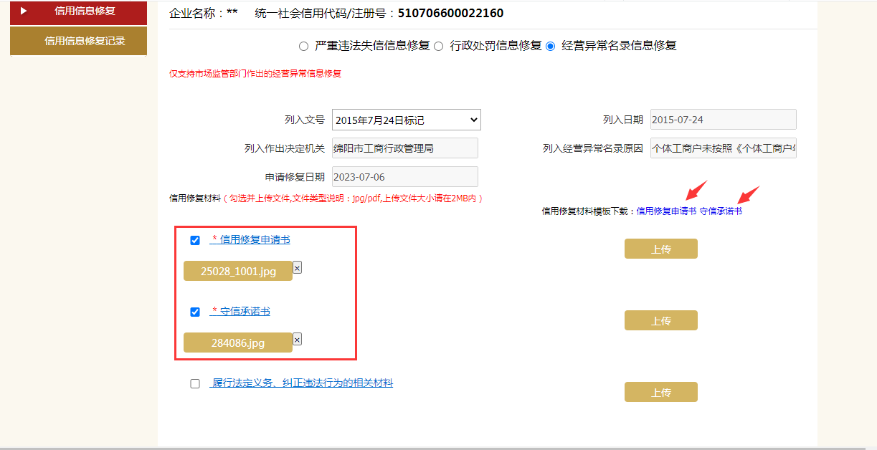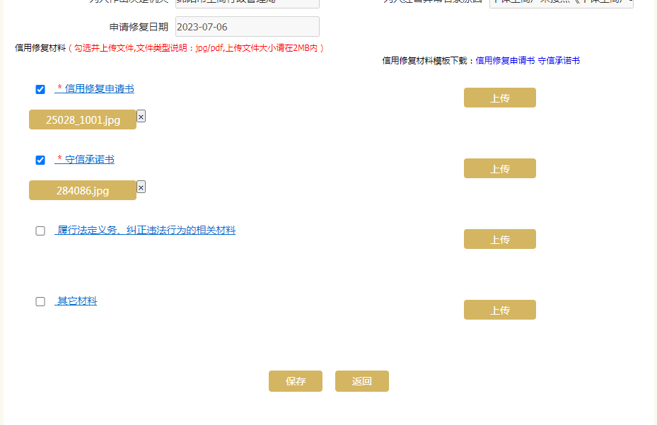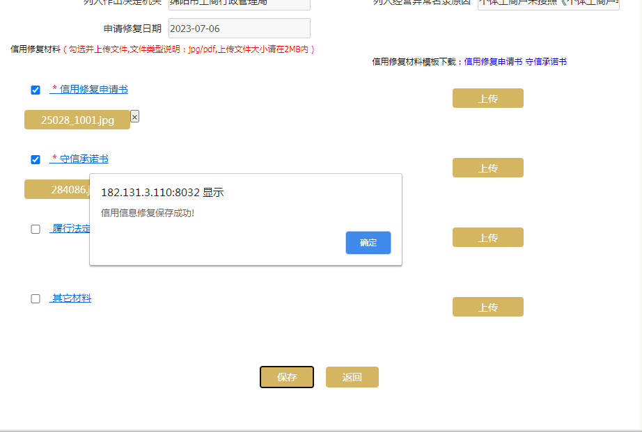
3.信用信息修复查询
3.1点击信用信息修复记录，可以查询提交的所有申请记录，提交后如发现内容填写错误的，可以点击撤回，重新填写。
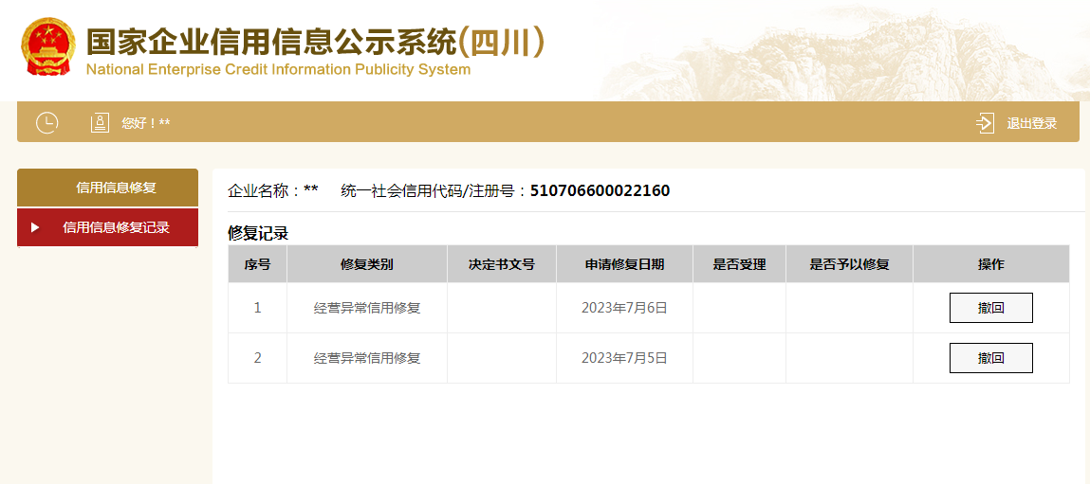
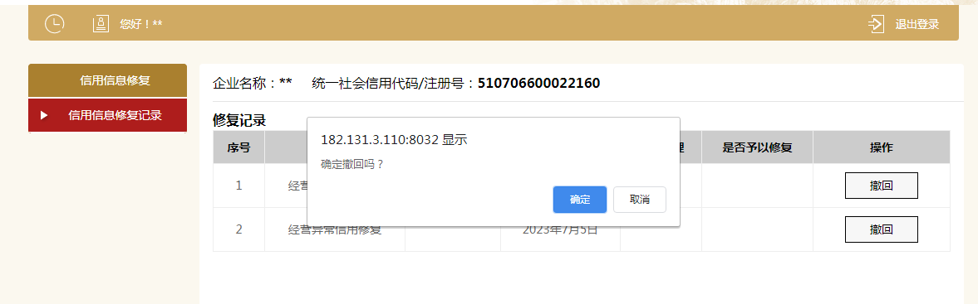
3.2市监局审核后，可以在操作下，点击详情，查看受理审核意见
